
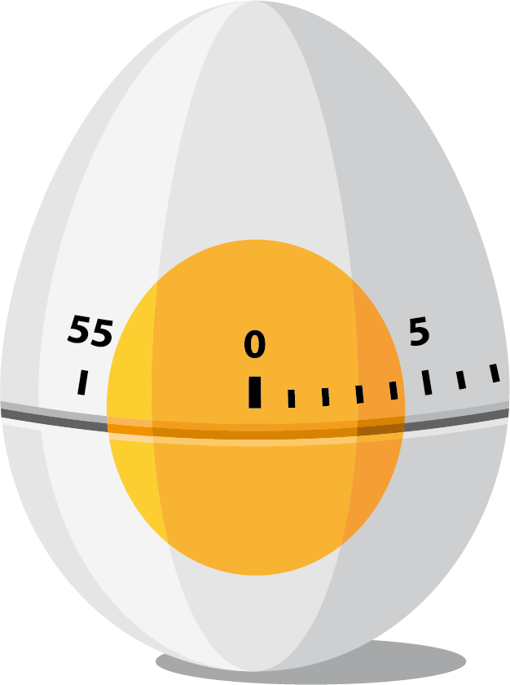
Udarbejdet af
Programmeringsteamet

Æggeuret

Introduktion
I denne opgave skal du arbejde med implementering af et æggeur i Android. Opgaven består af flere forskellige dele, som hver især løses førend du bevæger dig videre til næste del. I nogle af opgaverne får du en del hjælp, men det forventes at du har styr på programmingskoncepter, såsom lagdeling, polymorfi og indkapsling. Vi bygger videre på opgaven undervejs i forløbet, både i forhold til brugergrænseflade og arkitektur, så det er en god ide at gemme dit projekt for hver delopgave. Benyt en fysisk mobiltelefon eller en emulator til denne opgave.

Opgaven skal være med til at sikre at du opnår følgende mål i uddannelsesordningen
- Eleven kan udvikle en simpel app til mobile enheder.
- Eleven kan redegøre for filstrukturen i et native app-projekt i udviklingsværktøjet.
- Eleven kan redegøre for en app's Life Cycle, dvs. hvilke metoder der udføres når en app startes, skjules, vises og afsluttes.
- Eleven kan programmere en simpel brugerflade, eksempelvis en knap og et tekstfelt.
- Eleven kan med et grafisk værktøj designe en brugerflade med de mest almindelige elementer.
- Eleven kan redegøre for og anvende relevante eventhandlers for brugerfladen.
- Eleven kan via programkode starte andre programmer/processer på enheden f.eks. en browser.
- Eleven kan oprette forskellige brugerflader i samme app, hvor der kan overføres data imellem disse.
- Eleven kan beskrive de væsentligste forskelle på udviklingsmiljøer til forskellige mobil-platforme.
- Eleven kan dokumentere og kommentere sin kode.
- Eleven kan gennem en brugertest dokumentere funktionaliteten og brugeroplevelsen i en udviklet app.
- Eleven kan tilpasse en responsiv brugerflade, der kan orientere sig efter landskab eller portræt.
- Eleven kan programmere en appløsning, der kan anvende touch-input fra enhedens skærm, og ved berøring flytte et grafisk objekt rundt på skærmen.
- Eleven kan programmere en appløsning med menuer.

Del 1 – Godt i gang
Når man skal koge et æg varierer kodetiden alt efter hvor blødt det skal være. Størrelsen spiller også her, en vigtig rolle til det perfekte æg, men dette ser vi lige bort fra. Et blødkogt æg skal koge i 5 minutter, et smilende i 7 minutter og et hårdkogt 10 minutter.
Der er ikke så mange funktionelle krav i denne opgave, det handler meget mere om at komme i gang med Android og lære det grundlæggende.
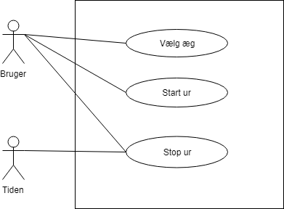
Figur 1: Use-case diagram

Design af brugergrænseflade
Design din activity (EggActicity). Prøv dig frem med forskellige layouttyper. Du kan evt. bruge billedet som inspiration (De stiplede linier viser layout). Der skal dog være følgende elementer:
Tip: Du kan justere teksten placering ved attributten textAlignment
- 3 knapper: en for blødkogt, en for smilende og en til hårdkogt æg
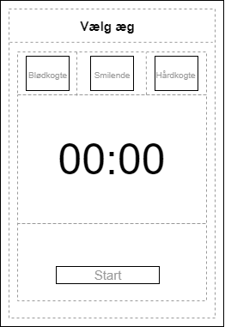
- 1 Tekstview som kan viser resterende tid
- 1 knap til at starte og stoppe timeren
Tip: Brug LaoutGravity på dit layout for at placere widgets

Timer mm:ss

Husk at denne skal være disabled fra begyndelsen

Implementering af funktionelle krav
Opgave 1
Når en bruger ønsker at koge æg, skal han først vælge hvilket æg han/hun ønsker at koge. Det betyder at knappen ”start” ikke må være ”enabled” (Vi kan jo ikke starte en timer uden et æg), start derfor med at sætte denne ”disabled” enten i properties vinduet eller i XML-filen
android:enabled="false"

Opgave 2
Der skal oprettes en event, når brugeren klikker på en af de 3 knapper og denne event skal bindes til en konkret handling. Der findes flere forskellige måder at gøre dette på, man kan f.eks. oprette en metode i sin activity og binde denne i XML filen, alternativt kan man i sin activity oprette en onClickListener, du vælger selv hvilken én af metoderne du vil benytte.
Metode 1:
I XML indsættes :
android:onClick="onButtonEggSelectedClicked"
og i Activity implementeres
public void onButtonEggSelectedClicked(View view) {
//Do stuff when button is clicked
}
Husk at hvis du ønsker at binde en knap til en handling, så skal view med som parameter til metoden.
Metode 2:
Metode 2 forudsætter at du i din onCreate metode opretter en listener for alle dine knapper.
Button soft = findViewById(R.id.softBoiledButton);
soft.setOnClickListener(new View.OnClickListener() {
@Override
public void onClick(View v) {
// handle click
}
});
Ovenstående eksempel opretter en anonym klasse og du kan derfor ikke benytte den samme metode, som i metode 1, i stedet skal du implementere 3 metoder…..så hvilken metode er mon smartest?

Opgave 3
Opret en variable i din activity, som holder styr på hvilket æg vi ønsker at koge og implementer din onClick metode. Hvis du har gjort brug af metode 1, kan du med fordel benytte en switch case til at udpege de forskellige knapper fra hinanden.
switch (view.getId()) {
case R.id.softBoiledButton:
break;
case R.id.mediumBoiledButton:
break;
case R.id.hardBoiledButton:
break;
default:
throw new RuntimeException("Unknow button ID");
}

Opgave 4
Når brugeren har valgt et æg, skal der ske følgende:
- Startknappen skal enables
- Set timeren til den tid som det valgte æg skal koge, så hvis brugeren har valgt blødkogt skal timeren stilles på 5:00

Opgave 5
Det sidste vi mangler i denne omgang, er at få bundet en handling til start knappen, så æggeuret kan køre og tælle tiden ned.
I Android har vi mulighed for at gøre brug af handlers, når vi ønsker at eksekvere noget kode som skal køre på et eller andet tidspunkt i fremtiden. Handlere benyttes også til at sende beskeder/data fra en tråd til en anden, men det kigger vi på senere.
Handlers er rimelige simple, det eneste de gør er, at kalde enten en post eller en postDelay metode.
Kode som placeres i en post metode bliver kørt så snart operativsystemet vurderer der er tid til afviklingen, hvilket i praksis er med det samme. En postDelay metode giver mulighed for, at vi kan eksekvere noget kode efter et bestemt tidsrum.
Handler handler = new Handler();
handler.post([RUNNABLE]);

Runnable er en slags tråd som vi kender det fra Java. Al kode som placeres i runnable er altså det der bliver kørt. Ofte vil du se at der oprettes en anonym klasse til håndtering af data, hvor det der skal afvikles placeres.
handler.post(new Runnable() {
@Override
public void run() {
//Placer din kode som skal afvikles i denne metode
}
});

En anden mulighed er at gøre brug af en klasse som implementerer interfacet Runnable
public class EggTimer implements Runnable {
@Override
public void run() {
//Placer din kode som skal afvikles i denne metode
}
}

Handler handler = new Handler();
handler.post(new EggTimer());

Lad os bare holde os til første mulighed.
- I din activity skal du oprette en boolean som holder styr på om vi har startet eller stoppe æggeuret, denne skal sættes true når uret starter og false når uret stopper.
- Opret en handler og kald post metoden med en anonym klasse (Mulighed 1). Når du kalder run metoden køres den kun én gang, så vi skal inde i vores run metode, faktisk benytte handleren igen, denne gang med en delay.
final Handler handler = new Handler();
handler.postDelayed(new Runnable() {
@Override
public void run() {
//Do stuff
if(timer <= 0) {
//Do stuff
}else {
handler.postDelayed(this, 1000);
}
}
},1000);

- Alle knapperne (Dem der repræsenterer et æg) skal disables
- Teksten på ”Start knappen” skal udskiftes til Stop i stedet.
- Din timer skal vises i appen at den tæller ned og benyt gerne følgende mønster mm:ss
Opgave 6
Vi mangler nu at få implementeret selve stop funktionen. Som du kan se på use-case diagrammet er det både tiden og brugeren der kan stoppe tidstagningen. Funktionen er i virkeligheden nøjagtig den samme.
Start med at implementere en stop metode, for at spare tid kan du sende et view med som parameter (Så kan vi nemlig genbruge metoden til ”stop” knappen)
public void onStop(View v){
}
Inde i denne metode skal du implementere alle handlinger som skal foregå når tiden er gået. Eksempelvis skal knapperne igen blive ”enabled”, timeren skal nulstilles ect.
I din run metode kalder du onStop og sender view med som parameter. Det kræver at du ændre view til final i din onButtonStartClicked.
public void onButtonStartClicked(final View view)

Final gør at vi ikke kan ændre på feltet, klassen eller metoden undervejs. Du ser ofte final benyttet når der arbejdes med anonyme klasser og metoder.

Den listener som er tilkoblet din ”start” knap skal fjernes så længe din æggeur kører og i stedet skal den kalde onStop metoden i stedet. Dette gøres ved at oprette en ny listener, som du så i eksempel 1 – husk at sætte din listener tilbage til onButtonStartClicked, når du kalder metoden stop.

Del 2 – Look and feel
Når vi skal ud på det åbne marked og sælge vores produkter, er det ikke nok vi kommer med en applikation som virker – den skal også se både pæn og appetitelig ud. I denne del kigger vi lidt dybere på brug af farver, billeder og forskellige typer af komponenter /widgets vi kan benytte.
Android understøtter flere forskellige filformater, men de 2 bedste muligheder er PNG og SVG.
Portable Network Graphics (PNG) blev tilbage i 1996 introduceres som afløseren til GIF og er derfor også en forbedret udgave og på alle områder overlegen af GIF. PNG gemmes såkaldt lossless, hvilket betyder en tabsfri komprimering af billedet, og billedet forringes derved ikke når det gemmes, som det er tilfældet med JPEG. Yderligere er der to udgaver af PNG, PNG-8 og PNG-24, som referer til hhv. en 8-bit og 24-bit udgave. PNG-8 minder om GIF, idét denne også kun kan indeholde 256 farver, men hvor PNG-8 dog er overlegen fordi kompressionen der anvendes er langt mere effektiv, hvilket giver en lavere filstørrelse uden den hårde komprimering som ved GIF. PNG-24 understøtter derimod 16,8 millioner farver ligesom JPEG, hvilket betyder at PNG også kan give en høj kvalitet til brug for komplekse billeder såsom et fotografi. Det kan dog ikke anbefales at anvende PNG til fotografier, da filstørrelsen vil være større end for et JPEG. PNG understøtter, ligesom JPEG, også flere farveprofiler (RGB og Greyscale), men er designet til at skulle anvendes på hjemmesider, og derfor understøtter PNG ikke CMYK farveprofilen, som er beregnet til print. Herudover understøtter PNG også transparente baggrunde, som giver mulighed for en mere præcis selektion end ved GIF. Tilmed understøttes semi-transparente områder, hvor det er muligt at fade billedet eller give specifikke områder forskellige gennemsigtighed.
SVG filer er et billedformat med mange fordele, som du ofte bør bruge frem for f.eks. JPG’er eller PNG’er.SVG står for ”Scalable Vector Graphics” som på dansk kan oversættes til skalerbare vektorgrafikker. Det er et XML-baseret vektorformat til todimensionelle grafikker. Man kan lave både statiske SVG filer og animerede. Formatet blev udviklet i 1998 og blev af World Wide Web Consortium (W3C) accepteret som en åben standard i 1999. SVG filer er lavet i et XML-tekstbaseret kodeformat. Det betyder at de rent praktisk er opbygget af tekst i modsætning til de mere gængse billedformater PNG, JPG og GIF, der alle består af pixels, og derfor vil miste kvalitet hvis de bruges i et større format, end de er lavet til. SVG filer er et vektorformat, hvilket betyder at de kan skaleres op og ned som man ønsker det, uden at de mister kvalitet. Fordi browserne eller de programmer der læser filen forstår koden, ”gentegner” de blot grafikken større, i samme høje kvalitet. Så hvad end SVG filen vises på en smartphoneskærm eller en stor computerskærm, vil kvaliteten forblive den samme. Så når du har en responsiv hjemmeside, er det altså også en god idé at bruge denne type responsive grafikker. Når man bruger grafikker der skal kunne vises i stort format kan filstørrelsen hurtigt blive stor, hvilket gør din hjemmeside langsommere. Her er det gode ved SVG filer at de forbliver samme størrelse uanset om du skal vise dem som små eller store, netop fordi de er XML-baserede.

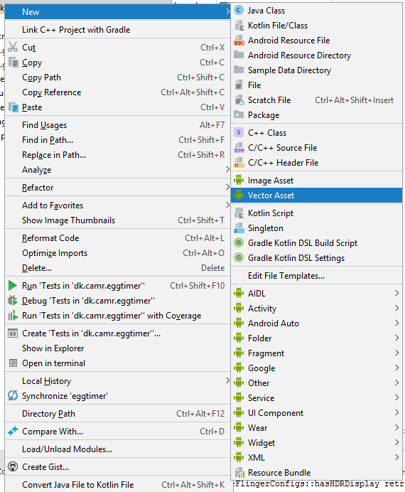
Opgave 1
Prøv at bytte dine 3 knapper ud med en ImageButton i stedet for dine almindelige knapper. På Moodle finder du filen ”værktøjskassen æggeuret.rar” i den ligger 3 SVG filer, som hver især repræsenterer et af de 3 æg. Inden du kan benytte billederne skal de dog konverteres til vektor og tilføjes til drawable folderen. Høreklik på dine filer i din solution og vælg new -> Vector Asset.
Nu har du mulighed for at importere dine SVG filer ind i Android.
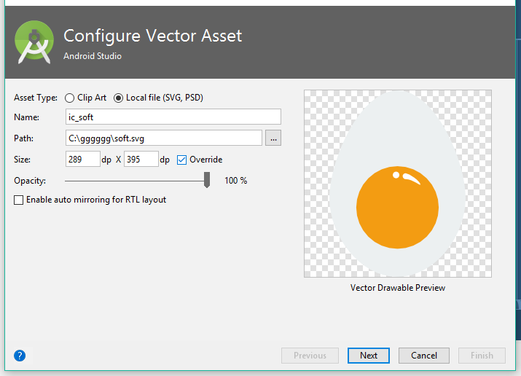

Efterfølgende får dine billeder et ny navn, som du kan referere til rundt omkring i applikationen.
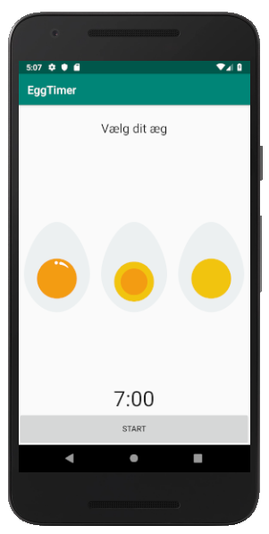
Her er et eksempel på hvordan din App kunne se ud på nuværende tidspunkt og den er ikke længere så kedelig. Ret din kode til i din acticity så den understøtter ImageButton. Et par tips: Sørg for at dine knappers scaleType property sættes til fitCenter og at background property sættes til en farve og så skrues opacity ned til 0 (Så bliver den transparent)

Opgave 2
Appen mangler stadig lidt lækkert, måske det kunne være en ide at ændre på baggrundsfarven, i stedet for den hvide?
En gut der hedder Bjørn Lindberg har fundet et farveskema med komplementær farver som vi kan bruge, så lad os prøve at holde os inden for disse farver, i hvert fald i begyndelsen.
#000000 | #FFFFFF | #F7DC00 | #CCCCCC | #A5A5A5 | #F3ED93 | #F3F3CD

Vælg selv hvilken farve du kunne tænke dig.

Opgave 3
Knappen i bunden er kedelig og grå, men den har vi også mulighed for at ændre på alle mulige tænkelige måder. Det handler bare om, at vi skal definere et nyt ”style-sheet” for denne enkelte knap.
Marker din drawable folder og opret en ny drawable ressource file og kald den roundbutton.xml. Indsæt følgende i filen:
<?xml version="1.0" encoding="utf-8"?>
<shape xmlns:android="http://schemas.android.com/apk/res/android"
android:shape="oval">
<stroke
android:color="#f39c12"
android:width="2dip"/>
<solid android:color="#f1c40f"/>
<size android:width="65dp" android:height="65dp"/>
</shape>

Husk du kan selv ændre dine farver alt efter smag og behag. I din activity bør din xml se ud næsten som denne
<Button
android:id="@+id/startButton"
android:layout_width="wrap_content"
android:layout_height="wrap_content"
android:layout_gravity="center_vertical|center_horizontal"
android:layout_weight="1"
android:background="@drawable/roundbutton"
android:enabled="false"
android:onClick="onButtonStartClicked"
android:text="Start" />

Opgave 4
Vi mangler at gøre noget ved toppen af vores App. Den har denne grønne mærkelige farve. Måske det vil være pænere, hvis farven matchede de øvrige farver i vores app?
For at kunne gøre dette, skal vi oprette en ny ”style” og justerer lidt i AndroidManifest.xml. I styles.xml tilføjes følgende:
<style name="EggTheme" parent="Theme.AppCompat.Light.DarkActionBar">
<!-- Customize your theme here. -->
<item name="colorPrimary">@color/EggLightYellow</item>
<item name="colorPrimaryDark">@color/EggYellow</item>
<item name="colorAccent">@color/colorAccent</item>
</style>

Hvis ikke farverne er kendt, kan du tilføje farverne i colors.xml
Herefter skiftes hele temaet for appen i AndroidManifest.xml til det nye Eggtheme
android:theme="@style/EggTheme"

Del 3 – Lagdeling
Al den kode du har lavet indtil nu, har på ingen måde været lagdelt og det skal fixes, så koden er nem at vedligeholde. Vi arbejder kun med 2 lag, et view og en model, da vi jo i denne opgave ikke har noget datalag. Lagdeling er ikke altid så nemt at implementere, så en god huskeregel her, er at tænke på at dit æggeur skal kunne bruges af andre applikationer. Så for hver metode og felt, bør du altså spørge dig selv ”Er der nogle bindinger til viewet her”.
Opgave 1
Opret en ny klasse kald den EggTimer, dette skal være vores fysiske æggeur. Der er mange måder, hvorpå vi kan implementere æggeuret, men i denne opgave gør vi det rigtigt og laver en tråd. Du skal derfor arve fra Thread (Bemærk vi kunne også implementere Runnable interfacet i stedet, men nu bruger vi altså en rigtig tråd).
public class EggTimer extends Thread {
@Override
public void run() {
}
}

Bemærk at metoden run skal implementeres, fordi vi gør brug af en tråd. Når tråden startes er det altså denne metode der eksekveres.
Implementer æggeuret, så det passer med den funktionalitet som du tidligere har implementeret i view. Husk også at implementere en stop metode.
Test at dit æggeur virker efter hensigten inden du går videre.

Opgave 2
Nu skal vi have bundet EggTimeren til vores view. I stedet for den handler du har liggende i onButtonStartClicked instatiere du i stedet din EggTimer og kalder metoden start.
eggTimer = new EggTimer(timer);
eggTimer.start();

Refaktorer din kode i view, f.eks. er variablen ”running” ligegyldig nu.

Opgave 3
Nu får du ikke længere opdateret dit view hver gang der tælles et sekund ned og det skal vi have gjort noget ved. Den elegante løsning er at implementere observer/observable designmønsteret, hvor viewet er vores observer (Den der holder øje med noget) og vores observable er jo æggeuret (Den der kigges på).
Fra vores tidligere implementering ved vi at vi gerne vil opdatere nedtællingsuret i view og dette gøres hvert sekund. Derudover har vi også behov for at vide om timeren er stoppet.
Vi skal derfor oprette et interface, som du kan kalde EggTimerListener. Dette interface skal implementeres af view og EggTimeren sender beskede afsted til denne Listener. Listeneren skal definere 2 metoder, én til hvert sekund og én til når timeren er stoppet.
public interface EggTimerListener {
public void onCountDown(long timeLeft);
public void onEggTimerStopped();
}
Din activity skal implementere dette interface og får derfor 2 roller. Det kan enten være en Activity eller en EggTimeListener, hvilket betyder at vi ikke laver en binding til viewet i modellen.
Implementer ovenstående 2 metoder i din EggActivity, bemærk at du allerede har koden – den skal bare flyttes lidt rundt.
Opgave 4
Det eneste vi mangler nu er at få registreret forholdet mellem vores observere og observable og sende beskeder ud. I den klasse som der skal observeres på, i dette tilfælde EggTimer implementeres 2 metoder. Den ene er til at tilføje nye observatører og den anden til at fjerne dem. En observatør lægges ned i en liste.
public void addListener(EggTimerListener listener) {
listeners.add(listener);
}
public void removeListener(EggTimerListener listener) {
listeners.remove(listener);
}

I din activity registrerer du nu din listener, ved at kalde metoden add og gør det inden du starter tråden.
eggTimer.addListener(this);
og fjern den igen når æggeuret stopper.
Inde i din run metode skal du så løbende sende beskeder op til dine listeners, når der sker nogle ændringer i modellen. Dette gøres ved at gennemløbe din liste af listeners og kalde den pågældende metode.
for (EggTimerListener l : listeners){
l.onCountDown(timer);
}
Prøv at test din App og se om det hele virker!
Hvis du får følgende fejlbesked ”Only the original thread that created a view hierarchy can touch its views” Så er du rendt ind i en kendt trådproblematik. Der sker noget i baggrundstråden som skal overføres til UI tråden. Løsningen på denne problematik er at indkapsle din kode i en særlig UI tråd.
runOnUiThread(new Runnable() {
@Override
public void run() {
//...do stuff here
}
});
Nu burde der ikke længere ligge noget forretningslogik i dit view!

Del 4 MVP
Lad os forsætte med at kigge på lagdeling og udtrykket ”seperations of concerns”. Du har tidligere arbejdet både med MVC og MVVM. I Android gør man brug af et andet UI-pattern, som kaldes MVP (Model-view-presenter). Mønsteret minder meget om MVC men i modsætning til MVC kender viewet intet til modellen. Presenteren er ansvarlig for kommunikationen mellem view og modellen. Så lad os prøve at tilføje dette lag.
Opgave 1
Opret en ny klasse og kald den EggTimerPresenter. Denne klasse er ansvarlig for at oprette en ny instans of vores EggTimer og kalde start, stop funktionen. Vi skal derfor bruge 2 metoder.
public class EggTimerPresenter {
public void stop(){
}
public void start(long timeToCook){
}
}

Sørg for at din presenter implementer din EggTimerListener i stedet for din Activity. Vi lægger nu ansvaret for at holde øje over i presenteren. Lad bare metoderne stå tomme lidt endnu.
Flyt den kode som instantiere EggTimeren ude i dit view.

Opgave 2
I din onCreate metode for din activity opretter du en ny instans af din presenter og de steder hvor du startede og stoppede din EggTimer skal nu skiftes ud med presenterens start og stop metoder.

Opgave 3
Nu skal vi implementere den del hvor der sendes beskeder op fra modellen til presenteren og som skal sendes fra presenteren til view.
For at gøre det nemmest opretter vi et særligt interface inde i presenteren, som viewet skal implementere. Vi har tidligere fundet ud af at viewet skulle opdateres hver gang der er gået et sekund og når æggeuret er stoppet. Disse metoder har vi allerede defineret, så lad os bare angive metoderne i interfacet,
public interface View{
void onCountDown(long time);
void onEggTimerStopped();
}
Bemærk at dette interface skal ligge inde i presenter klassen!

I din activity skifter vi nu interface ud til at implementere presenterens View interface i stedet for Listeneren.
public class EggActivity extends AppCompatActivity implements EggTimerPresenter.View

I presenteren lytter vi jo allerede på ændringer fra modellen, så det eneste vi skal gøre er at sende besked til viewet. For at kunne gøre det skal vi sende viewet med i konstruktørkaldet til presenteren.
private View v;
public EggTimerPresenter(View v) {
this.v = v;
}

Og efterfølgende i metoderne onCountDown og onEggTimerStopped sender du bare beskeden videre.
@Override
public void onCountDown(long timeLeft) {
v.onCountDown(timeLeft);
}
@Override
public void onEggTimerStopped() {
v.onEggTimerStopped();
}
Husk at tilføje dit view til oprettelsen af din presnenter
p = new EggTimerPresenter(this);

Test din app og se om den ikke virker efter hensigten
Det kan måske synes besværligt og at gå over åen efter vand i forhold til at tilføre dette ekstra lag. Brug 5 minutter på at tænke over – hvorfor det alligevel ikke er spildt arbejde og hvad vi vinder ved lagdeling.
Faktisk kan man også bruge MVVM i Android, men det vender vi tilbage til senere.

Del 5 – Tilstandsskifte
I virkeligheden tror du måske at vi er færdige, men det er vi ikke helt. Vi styrer lige nu adgangen og funktionerne til æggeuret, gennem GUI’en. Det betyder at vi reelt kan komme til at starte æggeuret flere gange nede i forretningslogikken.
Prøv at implementere et state pattern på din model

https://toftec.dk/blog/36-jpg-png-gif-svg-hvilket-format-skal-billeder-til-websites-gemmes-i
https://digitypes.dk/hvad-er-svg-filer/

